ПРОФИЛЬ ЗДОРОВЬЯ
  - «ГОРОД СЛУЦК – ЗДОРОВЫЙ ГОРОД»
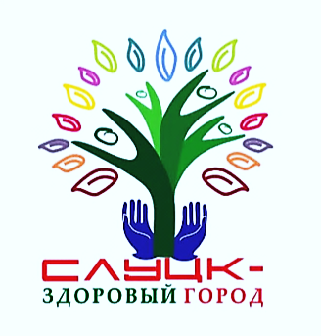

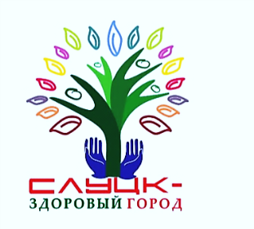
ПРОФИЛЬ ЗДОРОВЬЯ
Город Слуцк – Здоровый город
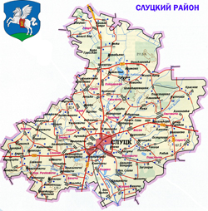
Решением № 1428 от 14 мая 2021 г. утверждён Комплексный план основных мероприятий по реализации на территории города Слуцка проекта «Город Слуцк – здоровый город» на 2021-2025 годы.
Слуцкий район расположен в южной части Минской области, граничит с Солигорским, Копыльским, Узденским, Пуховичским, Стародорожским и Любанским районами. Его площадь — 1821 км². В районе 207 населенных пунктов.
Центр района — г.Слуцк. Находится в южной части района, на реке Случь, в 105 км к югу от Минска. В городе более 280 улиц и переулков общей длиной 90,3 км, зеленых насаждений свыше 400 га, 2 парка.
Указом Президента Республики Беларусь от 28 марта 2005 г. № 156 Слуцкий район и город Слуцк объединены в одну административно-территориальную единицу — Слуцкий район.
Узел железнодорожных дорог на Осиповичи, Барановичи, Солигорск и автомобильных дорог на Бобруйск, Минск, Солигорск.
Производство знаменитых Слуцких поясов на промышленной основе начато в 1758 году, когда в городе была основана мануфактура шелковых поясов (создатель – Радзивилл Михаил Казимир, великий гетман литовский), просуществовавшая до 1844 года, выпускавшая пояса, шелковые покрывала и бахрому, золотые и серебряные галуны, подвязки, ленты, нашивки, гобелены, ковры. В 2014 году начато машинное изготовление копий Слуцких поясов. В настоящее время РУП «Слуцкие пояса» – одно из крупнейших предприятий художественных промыслов Беларуси.
В настоящее время в промышленном секторе района функционирует 25 предприятий, 11 из которых представляют пищевую и перерабатывающую отрасли, на их долю приходится около 90% объема выпускаемой продукции. Бюджетообразующими в районе являются 4 предприятия: ОАО «Слуцкий мясокомбинат», ОАО «Слуцкий сыродельный комбинат», ОАО «Слуцкий сахарорафинадный комбинат», ОАО «Слуцкий комбинат хлебопродуктов».
Основные направления сельского хозяйства – молочно-мясное животноводство, свиноводство, птицеводство. Выращиваются зерновые и зернобобовые культуры, кукуруза, сахарная свекла.

МЕДИКО-ДЕМОГРАФИЧЕСКИЙ СТАТУС
Численность населения Слуцкого района на 01.01.2025 составила 84548 человек (2023 – 85885, 2022 – 86636, 2021 – 87628, 2020 – 88694). Отмечается динамика среднегодовой численности населения за 5 лет к убыли.
Городское население (жители г.Слуцка) составляет большую часть проживающих на территории Слуцкого района – 71 % (59450 человек).
Коэффициент младенческой смертности – число случаев смерти детей в возрасте до одного года на 1000 родившихся живыми – в Слуцком районе в 2024 году составил 0 ‰, как и в 2023, 2022 и 2021 годах, в 2020 – 1,24‰. Коэффициент рождаемости в 2024 году составил 6,5 ‰ (2023 – 7,6 ‰, 2022 – 9,35 ‰, 2021 – 9,4 ‰, 2020 – 9,1 ‰). Коэффициент смертности в 2024 году – 14,4 ‰ (2023 – 14,23 ‰, 2022 – 15,96 ‰, 2021 – 20,89 ‰, 2020 – 17,82). Коэффициент смертности людей трудоспособного возраста в 2024 году – 5,9 ‰ (2023 – 5,52 ‰, 2022 – 6,49 ‰, 2021 – 6,31 ‰, 2020 – 5,9 ‰). Первичная инвалидность в 2024 году – 45,82 на 10000 населения.
В 2024 году зарегистрировано 409 браков, коэффициент брачности составил 4,8 на 1000 населения (2023 – 6,7, 2022 – 5,8, 2021 – 7,8, 2020 – 6,1).
Данные по разводам в Слуцком районе (информация ЗАГС, без учета данных из суда): 2024 – 86, 2023 – 90, 2022 – 65, 2021 – 85, 2020 – 83. В совокупности, по данным ЗАГС и суда, в 2024 году зарегистрировано 357 расторжений браков, коэффициент разводимости составил 4,2 на 1000 населения.
В 2024 году число абортов на 1000 женщин фертильного возраста – 2,9 (2023 – 2,2, 2022 – 1,99, 2021 – 2,33). Показатель частоты абортов на 100 родов в 2024 году составил 8,6 (2023 – 5,8, 2022 – 5,3, 2021 – 5,5, 2020 – 5,9).
Важный медико-демографический показатель – число многодетных семей. На конец 2024 года в г.Слуцке и Слуцком районе насчитывается 1267 многодетных семей, воспитывающих 4166 детей (2023 – 1279 семей, 2022 – 1254, 2021 – 1163, 2020 – 1090.
Таким образом устойчивость территории Слуцкого района характеризуется положительной тенденцией следующих медико-демографических показателей: снижение младенческой смертности, стабилизация коэффициентов смертности и смертности людей трудоспособного возраста.
При этом сохраняются многолетняя отрицательная тенденция таких медико-демографических показателей, как рождаемость, расторжение браков, связанные с естественными процессами, протекающими в обществе, которые осложняют процессы устойчивого развития региона.
По данным обращаемости за медицинской помощью в 2024 году в Слуцком районе показатель общей заболеваемости всего населения по сравнению с предыдущим годом снизился на 10 % и составил 1414,5 на 1000 населения (2023 – 1571,4, 2022 – 1613,9, 2021 – 1570,3, 2020 году – 1410,4).
Показатель первичной заболеваемости всего населения Слуцкого района в 2024 году составил 724,5 на 1000 населения, что ниже на 17,5 %, чем в прошлом году (2023 – 877,8, 2022 – 909,9, 2021 – 883,5, 2020 – 711,9).
За период 2020-2024 годов среди всего населения Слуцкого района стабилизация (среднегодовой темп прироста от 0 до ±1,0 %) первичной заболеваемости отмечается по классам: болезни системы кровообращения (+0,52%), болезни кожи и подкожной клетчатки (+0,37 %), болезни костно-мышечной системы и соединительной ткани (-0,02 %), болезни органов пищеварения (-0,24 %), болезни эндокринной системы (-0,60 %).
Умеренная тенденция к повышению (среднегодовой темп прироста от +1,1 до +5,0 %) первичной заболеваемости отмечается по классам: врожденные аномалии (+3,98 %), болезни органов дыхания (+3,4 %).
Умеренная тенденция к снижению (среднегодовой темп прироста от -1,1 до -5,0 %) первичной заболеваемости отмечается по классам: новообразования (-1,1%), травмы, отравления и некоторые другие последствия воздействия внешних причин (-4,15 %), беременность, роды и послеродовой период (-2,39 %), болезни нервной системы (-1,35 %), болезни мочеполовой системы (-2,72 %), болезни крови и кроветворных органов (-4,74 %), болезни уха и сосцевидного отростка (-3,08 %), симптомы, признаки и отклонения от нормы (-3,72 %).
Выраженная тенденция к повышению (среднегодовой темп прироста более +5,0 %) отмечается: некоторые инфекционные и паразитарные болезни (более 5%).
Выраженная тенденция к снижению (среднегодовой темп прироста более -5,0 %) отмечается по классам: психические расстройства и расстройства поведения (-5,02 %), болезни глаза и его придаточного аппарата (-6,88 %), отдельные состояния, возникающие в перинатальном периоде (-7,53 %), симптомы, признаки и отклонения от нормы (-6,35 %).
В 2024 году в Слуцком районе показатель общей заболеваемости взрослого населения по сравнению с предыдущим годом снизился на 18,82 % и составил 1287,5 на 1000 населения (2023 – 1586,0, 2022 – 1619,4, 2021 – 1585,6).
В структуре общей заболеваемости взрослого населения Слуцкого района в 2024 году преобладают болезни системы кровообращения (30,6 %), болезни органов дыхания (19,1 %), новообразования (6,5 %), болезни эндокринной системы, расстройства питания и нарушения обмена веществ (6,0 %), болезни кожи и подкожной клетчатки (5,3 %), психические расстройства и расстройства поведения (4,8 %).
Показатель первичной заболеваемости взрослого населения Слуцкого района в 2024 году составил 487,3 на 1000 населения, что ниже на 37,2 %, чем в прошлом году (2023 – 776,0, 2022 – 796,4, 2021 – 782,9).
В структуре первичной заболеваемости взрослого населения преобладают заболевания органов дыхания (43,8 %), болезни кожи и подкожной клетчатки (12,9 %), болезни костно-мышечной системы и соединительной ткани (7,3 %), травмы и отравления (6,5 %), болезни системы кровообращения (6,3 %).
В 2024 году в Слуцком районе показатель общей заболеваемости детского населения по сравнению с предыдущим годом увеличился на 33,8 % и составил 2020,9 на 1000 населения (2023 – 1510,1, 2022 – 1590,8, в 2021 году – 1505,9).
В структуре общей заболеваемости детского населения Слуцкого района в 2024 году преобладают болезни органов дыхания (80,1 %), болезни органов пищеварения (4,5 %), болезни кожи и подкожной клетчатки (3,0 %). болезни костно-мышечной системы и соединительной ткани (2,7 %), инфекционные и паразитарные болезни (2,0 %).
Показатель первичной заболеваемости детского населения Слуцкого района в 2024 году составил 1802,9 на 1000 населения, что выше на 38,4 %, чем в прошлом году (2023 – 1303,0, 2022 – 1386,4, в 2021 году – 1306,8).
В структуре первичной заболеваемости детского населения преобладают болезни органов дыхания (88,0 %), болезни кожи и подкожной клетчатки (2,9 %), болезни органов пищеварения (2,8 %), инфекционные и паразитарные болезни (2,2 %).

КАЧЕСТВО СРЕДЫ ОБИТАНИЯ ПО ГИГИЕНИЧЕСКИМ ПАРАМЕТРАМ БЕЗОПАСНОСТИ ДЛЯ ЗДОРОВЬЯ НАСЕЛЕНИЯ
На территории г.Слуцка за 2020-2024 годы прослеживается тенденция к повышению устойчивости нормируемых показателей качества атмосферного воздуха. Превышений ПДК загрязняющих веществ в местах замеров не установлено. Также достигнута устойчивость качества почвы по исследуемым показателям.
Проведенный анализ факторов производственной среды на рабочих местах промышленных предприятий г.Слуцка показывает, что удельный вес лабораторных исследований, результаты которых не отвечали гигиеническим требованиям, в 2024 году по сравнению с 2023 годом снизился и составил: по вибрации – 39,9 %, по шуму – 31,6 %, по микроклимату – 3,7 %, по освещенности – 4,4 %, по загазованности – 0 %, по запыленности – 0 %.
В сфере питания населения в течение последних лет наблюдается стабильность показателей качества и безопасности производимых и реализуемых пищевых продуктов. Также отмечается тенденция к повышению уровня эпидемиологической надежности объектов, осуществляющих оборот пищевой продукции, что подтверждается отсутствием случаев пищевых отравлений и инфекционных заболеваний, связанных с деятельностью пищевых объектов.
С учетом результатов проведенного анализа имеющихся данных, включая результаты лабораторных исследований, качество среды обитания по гигиеническим параметрам безопасности для здоровья населения Слуцкого района оценивается как удовлетворительное.

ЗДОРОВАЯ ПРОДУКЦИЯ 2025
В целях обеспечения населения продуктами здорового питания на 3 предприятиях пищевой промышленности Слуцкого района выпускается 20 наименований «здоровой» продукции.
ОАО «Слуцкий сыродельный комбинат» – 6 наименований. Продукция, вырабатываемая без пищевых добавок и красителей: сметана с массовой долей жира 15 %, упакованная в пакеты из полимерной пленки; сметана с массовой долей жира 15 %, упакованная в ведро с крышкой; сметана с массовой долей жира 15 %, упакованная в полипропиленовый стаканчик с крышкой под термозаварку из фольги; творог 4 %, фасованный в газовой среде в брикет 0,2 кг; масло сладкосливочное несоленое безлактозное с массовой долей жира не менее 82,5 %, фасованное по 0,18 кг; творог обезжиренный весовой 20 кг.
ОАО «Слуцкий хлебозавод» – 12 наименований. Продукция для пациентов с сахарным диабетом: хлеб «Городской» диабетический. Продукция с пониженным содержанием сахара (моно- и дисахариды не более 5 г на 100 г твердого продукта): хлеб «Годный», хлеб «Деревенский» с тмином, хлеб «Заводской», хлеб «Для Вас», хлеб «Слуцкий», хлеб «Фитнес», хлеб пшеничный особый без добавления сахара, хлеб «Добрый» бездрожжевой новый, хлеб «Ржаной с семечками», хлеб тостовый «Гаспадар», хлеб «Домашний».
ОАО «Слуцкий мясокомбинат» – 2 наименования. Колбасные вареные изделия диететического профилактического питания с пониженным содержанием поваренной соли: Сосиски «Желанные», Сосиски «Счастливые».
На предприятии проводится работа над выпуском безглютеновых колбасных изделий для специализированного питания и изделий колбасных вареных с пониженным содержанием поваренной соли диетического профилактического питания. Разработаны рецептуры и производится процесс декларирования на продукты сыровяленые из говядины.
В целях повышения доступности здорового питания для населения в торговых сетях представлены в ассортименте продукты, изготовленные из натурального сырья, без сахара, красителей, вкусовых добавок, с минимальным содержанием соли и т.д. На предприятиях торговли организованы секции и уголки «здорового» питания. На предприятиях общественного питания реализуются блюда с пониженным содержанием сахара, жира и соли; в меню присутствуют постные блюда.

ГИГИЕНА АТМОСФЕРНОГО ВОЗДУХА И ПОЧВЫ В МЕСТАХ ПРОЖИВАНИЯ НАСЕЛЕНИЯ
Основной вклад в загрязнение атмосферного воздуха города вносит автомобильный транспорт, в меньшей степени – предприятия, сельское хозяйство и хозяйственная деятельность населения. За 2020-2024 годы на территории района сохраняется благоприятная тенденция по составу атмосферного воздуха. В пределах области аккредитации лабораторией центра превышения ПДК загрязняющих веществ не регистрируются.
Гигиена почвы населенных мест: за период 2020-2024 годов достигнута устойчивость качества почвы по исследуемым показателям.

ГИГИЕНА ВОДОСНАБЖЕНИЯ И ВОДОПОТРЕБЛЕНИЯ
В 2024 году по сравнению с 2023 годом количество отобранных проб как по микробиологическим, так и по физико-химическим показателям из коммунальных и ведомственных водопроводов осталось фактически на одном уровне.
C 2020 года по 2024 год обеспечивается устойчивость качества подаваемой населению питьевой воды по микробиологическим показателям (0 % – удельный вес проб, не отвечающих гигиеническим нормативам). Вместе с тем, наибольшее значение имеют нестандартные пробы воды по физико-химическим показателям (в большей степени по содержанию железа), процент которых в 2024 году составил из коммунальных водопроводов – 11,5 % от общего количества отобранных проб (2022 – 7,9 %, 2023 – 9,5 %), из ведомственных водопроводов – 20,3 % (2022 – 12,9 %, 2023 – 8,9 %).

ВЫПОЛНЕНИЕ ПОКАЗАТЕЛЕЙ, ОБЕСПЕЧИВАЮЩИХ КОМПЛЕКСНОСТЬ ПОДВЕДЕНИЕ ИТОГОВ РАБОТЫ ПО РЕАЛИЗАЦИИ ПРОФИЛАКТИЧЕСКОГО ПРОЕКТА «ЗДОРОВЫЕ ГОРОДА И ПОСЕЛКИ» ЗА 2023-2025 г.
№ п/п | Наименование мероприятия | Сведения о выполнении показателей
№ п/п | Наименование мероприятия | 2023 год | 2024 год | 2025 год
1. | доля граждан в возрасте 18-39 лет, которые тратят не менее 30 мин. в день на физическую активность, % | 22 % | 22 % | 22 %
2. | доля курящего населения в возрасте 18 лет и старше | 33,8% | 27 % | 33,8%
3. | удельный вес численности учащихся, занимающихся в 1 смену к общему числу учащихся, % | 82,8% | 85,2 % | 87,5 %
4.* | Индекс массы тела (ИМТ) населения в двух возрастных категориях, %:
4.1 | - 18-39 лет | 8124 человек | 7399 человек | 7115 человек
 | недостаточный вес –ИМТ меньше 18,5 | 4,5 % | 3,9 % | 3,7 %
 | нормальный вес –ИМТ меньше от 18,5 до 24,9 | 54,7 % | 54,3 % | 54,1 %
 | избыточный вес –ИМТ меньше от 25 до 29,9 | 37,8 % | 39,1 % | 39,4 %
 | страдает ожирением –ИМТ больше или равно 30 | 3,0 % | 2,7 % | 2,8 %
4.2 | - 40 лет и старше | 45 596 человек | 42 647 человек | 41017 человек
 | недостаточный вес –ИМТ меньше 18,5 | 0,4 % | 0,5 % | 0,3 %
 | нормальный вес –ИМТ меньше от 18,5 до 24,9 | 20 % | 21,5 % | 21,8 %
 | избыточный вес –ИМТ меньше от 25 до 29,9 | 33,2 % | 31,3 % | 31,0 %
 | страдает ожирением –ИМТ больше или равно 30 | 46,4 % | 46,7 % | 46,9 %
5. | снижение численности работников, занятых на рабочих местах с вредными и (или) опасными условиями труда | 1906 человек | 1634 человек | 1899 человек
6. | коэффициент частоты производственного травматизма на 100 тыс. работающих | 92,3 | 71,5 | 102
7. | уровень озелененности городов, районных центров,% | 42,3% | 42,3 % | 42,3 %
8. | обеспеченность населения централизованными системами водоснабжения, % | 91,4% | 92,5 % | 92,5 %
9. | обеспеченность населения централизованными системами водоотведения, % | 69,7% | 71,5 % | 71,5 %
10. | % охвата диспансеризацией населения в возрасте:  0-17,  18-39,  40 лет и старше | - 99,8%  -100%  -97,7% | -100 %  -95,6 %  -91,2 % | - 100%  - 97%  - 97%
11. | доля детей 1 и 2 групп здоровья в общей численности учащихся в учреждениях образования, % | В 2023 году группы здоровья не определялись | 87,9 % | 86,9 %
12. | коэффициент частоты травматизма на 100 тыс. застрахованных | 113,6 | 86,8 | 122,8
13. | количество мероприятий в рамках реализации Проекта, проведенных на территориальном уровне с вовлечением гор(рай)исполкомов, поселковых и сельских советов | Всего – 142  С вовлечением райисполкома и сельских советов - 12 | Всего – 81  С вовлечением райисполкома и сельских советов - 14 | Всего – 81  С вовлечением райисполкома и сельских советов -15
14. | число заседаний групп управления реализации Проекта | 4 | 2 | 3
15. | количество материалов, размещенных в СМИ, на интернет-ресурсах, в социальных сетях на видехостингах и мессенджерах с хештегом Здоровые города и поселки | Всего размещено 467 материалов на сайтах.  Хештег начал применяться в 2024 году.  Информация размещается на сайтах:  - ГУ «Слуцкий зональный ЦГиЭ» - https://slgigiena.by/;  - Слуцкого РИК - https://slutsk.gov.by/ru/;  - районной газеты «Слуцкий край» - https://s-k.by/ | Всего размещено 496 материалов на сайтах.  С хештегом Здоровые города и поселки 150 материалов.  Информация размещается на сайтах:  - ГУ «Слуцкий зональный ЦГиЭ» - https://slgigiena.by/;  - Слуцкого РИК - https://slutsk.gov.by/ru/;  - районной газеты «Слуцкий край» - https://s-k.by/ | Всего размещено 530 материалов на сайтах.  С хештегом Здоровые города и поселки 313 материалов.  Информация размещается на сайтах:  - ГУ «Слуцкий зональный ЦГиЭ» - https://slgigiena.by/;  - Слуцкого РИК - https://slutsk.gov.by/ru/;  - районной газеты «Слуцкий край» (рубрика «Здоровые города и поселки») - https://s-k.by/  - Сайты учреждений образования, спорта и туризма Слуцкого района – 285 материалов

АНАЛИЗ СОГЛАСНО БАЗОВОМУ ПЕРЕЧНЮ ПОКАЗАТЕЛЕЙ ЭФФЕКТИВНОСТИ ПРОЕКТА
Количество запланированных показателей и их наименование | 2023 г. | 2024 г. | %
Коэффициент смертности трудоспособного населения на 1000 | 4,12 | 4,9 | + 18,9 %
Онкологическая заболеваемость на 100 тыс. | 6404,4 | 6834,3 | + 6,7 %
Заболеваемость системы кровообращения первичная на 100 тыс. | 2741,5 | 2610,4 | - 4,8 %
Заболеваемость сахарным диабетом первичная на 100 тыс. | 468 | 502,1 | + 7,3 %
Травмы, отравления и некоторые другие последствия воздействия внешних факторов на 100 тыс. | 3440,5 | 3059 | + 11,1 %
Уровень распространения сколиоза среди детей школьного возраста на 1000 | 28,2 | 28,4 | + 0,7 %
Уровень распространения нарушений остроты зрения среди детей школьного возраста на 1000 | 72,1 | 72,0 | - 0,1 %
Удельный вес учреждений дошкольного образования, работающих в условиях переукомплектованности | 2,7 % | 0 | - 2,7 %
Удельный вес учреждений общего среднего образования, работающих в условиях переукомплектованности | 0 | 0
Удельный вес детей и подростков, получивших оздоровление в загородных стационарных лагерях | 6,4 % | 6,6 % | + 0,2 %
Протяженность велодорожек, км | 7,8 | 7,8
Количество велопарковок | 4 | 5 | + 25 %
Удельный вес дворовых (внутриквартальных) территорий, оборудованных комплексными спортивными площадками | 2,5 % | 2,5 %
Удельный вес учреждений общего среднего образования, внедривших проект «Школа – территория здоровья» | 100 % | 100 %
Случаи искусственного прерывания беременности на 1000 женщин фертильного возраста | 2,2 | 2,9 | + 31,8 %
Число многодетных семей | 1279 | 1267 | - 0,9 %
Удельный вес озелененной территории | 40,5 | 40,7 | + 0,5 %
Сотрудниками ГУ «Слуцкий зональный ЦГиЭ» и УЗ «Слуцкая ЦРБ» ведется контроль исполнения приказа Министерства здравоохранения Республики Беларусь от 01.07.2011 № 710 «Об утверждении Инструкции о порядке осуществления действенного контроля за соблюдением положения о комиссии по контролю за запретом курения в организациях здравоохранения» с применением действенных мер ответственности за неисполнение данного приказа. Руководителям организаций и учреждений всех форм собственности рекомендовано объявить территории своих организаций и учреждений зонами, свободными от курения, предусмотреть меры морального и материального стимулирования работников, отказавшихся от курения и ведущих здоровый образ жизни.
Перечень зон свободных от курения
№ | Район | Количество зон свободных от курения | Решение РИК | Наименование зоны | Адрес
1. | Слуцкий район | 6 | Решением Слуцкого РИК от 05.09.2023 года внесено изменение в пункт 1 решения Слуцкого районного исполнительного комитета от 24.11.2017 № 3385 «Об определении «Зон, свободных от курения» на территории Слуцкого района» | территория Городского парка культуры и отдыха | г.Слуцк, ул.Виленская, 10
2. | Слуцкий район | 6 |  | территория стадиона «Городской» | г.Слуцк, ул.Ленина, 120а
3. | Слуцкий район | 6 |  | территория набережной р. Случь | г.Слуцк, ул.Софии Слуцкой
4. | Слуцкий район | 6 |  | центральная площадь | г.Слуцк, ул.Ленина, 189
5. | Слуцкий район | 6 |  | территория сквера в районе памятника «Танк Т-55» | г.Слуцк, ул.Социалистическая
6. | Слуцкий район | 6 |  | площадь и прилегающая территория | Слуцкий район, аг.Козловичи, ул.Центральная, 10
В рамках выполнения Комплексного плана основных мероприятий по реализации проекта «Город Слуцк – здоровый город» на 2021-2025 годы реализуются следующие информационные профилактические проекты:
- «Профилактика ВИЧ-инфекции» на рабочем месте в ПУ «Слуцкгаз», филиале «Слуцкие электрические сети», КУП «Слуцкое ЖКХ»;
- «Совершенствование мер профилактики профессиональной и производственно-обусловленной заболеваемости работников предприятий по производству машин и оборудования» на 2021-2025 годы в ЧПТУП «Гидродеталь»;
- «Школа – территория здоровья» на базе учреждений общего среднего образования.
Межведомственный информационный проект «Школа – территория здоровья» реализуется во всех общеобразовательных учреждениях г.Слуцка и Слуцкого района. Охвачено почти 10 тыс. учащихся. На базах ГУО «Средняя школа № 4 г.Слуцка» и ГУО «Средняя школа № 13 г.Слуцка» созданы ресурсные центры, где аккумулируются методические разработки, материалы, технологии, необходимые в формировании здоровьесберегающей среды и распространении опыта.
Работа по сохранению и укреплению здоровья школьников проводится руководителями и педагогами совместно со специалистами управления по образованию, отдела спорта и туризма районного исполнительного комитета, медицинскими работниками ГУ «Слуцкий зональный ЦГиЭ» и УЗ «Слуцкая ЦРБ» с привлечением родителей.
Ведется целенаправленная работа по ФЗОЖ в форме общешкольных и классных мероприятий. Проводится анкетирование учащихся и родителей для изучения уровня знаний по вопросам гигиены и профилактики

МЕРОПРИЯТИЯ ПРОВОДИМЫЕ В РАМКАХ ПРОЕКТА В 2025 ГОДУ
В рамках проекта проводятся акции, культурно-массовые мероприятия, флеш-мобы, спортивные мероприятия, лекции, беседы, дни здоровья. В г.Слуцке всего 81 мероприятие (акции, массовые мероприятия) с охватом 35 705 чел. за 2025 год:
- Сотрудниками ГУ «Слуцкий зональный ЦГиЭ» проведена районная информационно-образовательная акция по профилактике гриппа, ОРИ. Профилактике сердечно-сосудистых заболеваний. «Узнай свое АД!» 28.01.2025.
- Сотрудниками ГУ «Слуцкий зональный ЦГиЭ» проведена районная информационно-образовательная акция «Здоровый образ жизни» 21.03.2025.
- Сотрудниками ГУ «Слуцкий зональный ЦГиЭ» проведена районная информационно-образовательная акция по профилактике ИППП 18.02.2025.
- Участие в республиканском конкурсе на лучшее информационное сопровождение проекта «Здоровые города и поселки».
- Сотрудниками ГУ «Слуцкий зональный ЦГиЭ» проведена районная информационно-образовательная акция «Навстречу здоровью» 09.04.2025.
- Сотрудниками ГУ «Слуцкий зональный ЦГиЭ» проведена районная информационно-образовательная акция «Здоровое питание и ЗОЖ» 27.05.2025.
- Сотрудниками ГУ «Слуцкий зональный ЦГиЭ» проведен Единый день здоровья в РУП «Слуцкое ЦСМС» 07.04.2025.
- Массовые спортивные соревнования «Снежный снайпер» 11.01.2025 среди учащихся учреждений общего среднего образования.
- Акция «Чистые руки – залог здоровья» с 24.02.2025 по 28.02.2025 среди учащихся учреждений общего среднего образования.
- Массовое мероприятие «Есть такая профессия – Родину защищать» 19.02.2025, 20.02.2025 в учреждениях образования.
- День Здоровья «Здоровье в наших руках!» 28.02.2025 в учреждениях образования.
- Информационно-образовательная акция «Твой выбор – твоя жизнь» 10.03.2025 в учреждениях образования.
- Массовое мероприятие «День здоровья» 11.01.25, 08.02.25, 15.03.25.
- Спортивный праздник, посвященный Дню защитника Отечества «Отчизне готовы служить!» 21.02.2025.
- Марафон подвижных игр «Школа – территория здоровья» 29.03.2025.
- Акция «Терпение и труд все перетрут» с 19.02.2025 по 22.02.2025.
- Акция «Спортивный я – спортивная семья» с 12.03.2025 по 15.03.2025.
- Народный праздник «Масленица блинница, весны именинница» центр культуры и досуга ГУК «Слуцкий районный центр народного творчества» 02.02.2025.
- Женская тренировка по йоге и пилатесу «Будь в форме» в ГУК «Слуцкий городской дом культуры» 09.03.2025.
- Акция «Формула здоровья» в ГУК «Слуцкий городской дом культуры» 26.01.2025.
- Акция к Всемирному дню здоровья в учреждениях образования 07.04.2025.
- Акция в учреждениях образования приуроченная к Всемирному дню без табака 30.05.2025.
- Спортивная игра в учреждениях образования «Физкультура – культура оптимизма, культура бодрости» 10.05.2025.
- Спортивная эстафета в учреждениях образования «Стартуют все!» 24.05.2025.
- Районные соревнования по волейболу среди учащихся учреждений общего среднего образования с 24.04.2025 по 26.04.2025.
- Районные соревнования по гандболу среди учащихся учреждений общего среднего образования с 19.05.2025 по 23.05.2025.
- Районные соревнования по баскетболу 3х3 среди учащихся учреждений общего среднего образования 02.05.2025.
- Районный квест-игра «По страницам истории Слуцка» 01.05.2025 в ГУК «Слуцкий районный центр народного творчества».
- Автопробег по памятным местам времен ВОВ «Если бы не мой дед…» 03.05.2025 в ГУК «Слуцкий районный центр народного творчества».
- Районный семейный творческий конкурс «Наша дружная семья» 17.05.2025 в ГУК «Слуцкий районный центр народного творчества».
- Игровая развлекательная программа «Остров развлечений на планете Лето» 01.06.2025 в ГУК «Слуцкий районный центр народного творчества».
- Игровая программа «Будь здоров без докторов» 06.04.2025 в ГУК «Слуцкий городской дом культуры».
- Познавательно-игровая программа «В гостях у Здоровья» 07.04.2025, 15.04.2025 в ГУК «Слуцкий городской дом культуры».
- Танцевальная программа с участием коллектива «Folk Dance» «Танцуй как я, танцуй как мы» 09.05.2025 в ГУК «Слуцкий городской дом культуры».
- Торжественная церемония награждения «Сила. Движение. Победа» 15.05.2025 в ГУК «Слуцкий городской дом культуры».
- Дискотека «Молодежный движ» 31.05.2025 ГУК «Слуцкий городской дом культуры».
- Танцевально-игровая программа «Пломбирное настроение или мороженого много не бывает» 01.06.2025 в ГУК «Слуцкий городской дом культуры».
- Интерактивная площадка «Молодежь за ЗОЖ» 28.06.2025 в ГУК «Слуцкий городской дом культуры».
- Районный велосипедный тур посвященный 80-летию Победы Советского народа в ВОВ «Дорогами освободителей» 03.05.2025.
- Сотрудниками ГУ «Слуцкий зональный ЦГиЭ» проведена районная информационно-образовательная акция по профилактике табакокурения «Скажи наркотикам – НЕТ!» 07.08.2025.
- 13.09.2025 во всех учреждениях образования проведен «День здоровья» подсредством акций, игр, соревнований и др.
- Танцевально-развлекательная программа (молодежь с ОВЗ) «Мы вместе» в ГУК «Слуцкий городской Дом культуры» 02.07.2025, 01.09.2025.
- Минилекция «Культура трезвости» (центр культуры и досуга ГУК «Слуцкий городской Дом культуры») 03.07.2025.
- Мастер-класс по бытовым танцам «Живи в ритме танца» в ГУК «Слуцкий городской Дом культуры» 20.07.2025, 27.07.2025, 16.08.2025.
- Танцевально-развлекательная программа для людей с психофизическими особенностями «Хорошее настроение» в ГУК «Слуцкий городской Дом культуры» 23.07.2025, 27.08.2025.
- Танцевально-развлекательная программа для людей с психофизическими особенностями «Гармония танца» в ГУК «Слуцкий городской Дом культуры» 04.08.2025.
- Танцевально-развлекательная программа «Танцевальный калейдоскоп» в ГУК «Слуцкий городской Дом культуры» 06.08.2025.
- Развлекательно-игровая программа «Каникул много не бывает» в молодежном центре ГУК «Слуцкий городской Дом культуры» 06.08.2025, 12.08.2025.
- Игра-викторина «Мы за здоровый образ жизни» в ГУК «Слуцкий городской Дом культуры» 13.08.2025.
- Танцевальная программа с участием танцевального коллектива «FolkDance» в рамках праздника микрорайона «Танцуй и веселись» в ГУК «Слуцкий городской Дом культуры» 16.08.2025.
- Викторина-игра ко Дню здорового питания «Простые секреты о полезном питании» в ГУК «Слуцкий городской Дом культуры» 22.08.2025.
- Церемония возложения цветов к братским могилам в рамках IV областных открытых Игр – соревнования среди бригад скорой медицинской помощи в ГУК «Слуцкий городской Дом культуры» 26.08.2025.
- Торжественное открытие IV областных открытых Игр – соревнования среди бригад скорой медицинской помощи в ГУК «Слуцкий городской Дом культуры» 26.08.2025.
- Торжественное закрытие IV областных открытых Игр – соревнования среди бригад скорой медицинской помощи в ГУК «Слуцкий городской Дом культуры» 26.08.2025.
- Флешмоб против наркотиков при поддержке УВД Миноблисполкома «Мы против!» в ГУК «Слуцкий городской Дом культуры» 31.08.2025.
- Дискотека «Мы вместе» в ГУК «Слуцкий городской Дом культуры» 31.08.2025.
- Дискотека для людей с психофизическими особенностями «А мы такие зажигаем» в ГУК «Слуцкий городской Дом культуры» 03.09.2025.
- Развлекательная спортивная программа для воспитанников ГУО «Слуцкий районный центр коррекционно-развивающего обучения и реабилитации» «Сильные духом» (центр культуры и досуга ГУК «Слуцкий городской Дом культуры») 17.09.2025.
- Тренировка по йоге и пилатесу «Женская энергия» в молодежном центре ГУК «Слуцкий городской Дом культуры» 27.09.2025.
- День здоровья 11.10.2025, 13.12.2025
- Акция «Где просить о помощи? Номера телефонов» в ГУО «Гимназия № 1 г.Слуцка» 28.11.2025.
- Акция «Молодежь за здоровье ради жизни!» в ГУО «Гимназия № 1 г.Слуцка» 01.12.2025.
- Акция «Радуга хорошего настроения» ко Дню психологического здоровья в ГУО «Средняя школа № 8 г.Слуцка» 10.10.2015.
- Акция «Детство без насилия и жестокости» в ГУО «Средняя школа № 8 г.Слуцка» 31.10.2025.
- Республиканская информационно-образовательная акция «Беларусь против никотина». «Меняй сигарету на конфету» в ГУО «Средняя школа № 8 г.Слуцка» 19.11.2025.
- Акция ко Дню профилактики ВИЧ-инфекции «Преодолевая трудности, измени стратегию» в ГУО «Средняя школа № 8 г.Слуцка» 01.12.25.
- День пропаганды здорового образа жизни «Здоровье – это ценность и богатство, здоровьем людям надо дорожить!» в ГУО «Средняя школа № 9 г.Слуцка» 11.10.25.
- Осенний легкоатлетический кросс «Мы за здоровый образ жизни» в ГУО «Средняя школа № 9 г. Слуцка» 11.10.2025.
- Спортивная тренировка «Учимся слушать свой организм и бережно расходовать его ресурсы» в ГУО «Средняя школа № 9 г.Слуцка» 25.10.2025.
- День пропаганды здорового образа жизни «За здоровьем – наперегонки!» в ГУО «Средняя школа № 9 г. Слуцка» 08.11.2025.
- День пропаганды здорового образа жизни «Девиз по жизни – здоровый образ жизни!» в ГУО «Средняя школа № 9 г.Слуцка» 08.11.2025.
- Флэш-моб в рамках республиканской информационно-образовательной антиникотиновой акции «Беларусь против никотина» (8 – 11 классы) 21.11.25.
- День пропаганды здорового образа жизни «Спорт – это жизнь, а жизнь – это дорога. Выбери правильный путь!» в ГУО «Средняя школа № 9 г. Слуцка» 29.11.25.
- День пропаганды здорового образа жизни «Спортивному движению – наше уважение!» в ГУО «Средняя школа № 9 г. Слуцка» 06.12.2025.
- Интерактивное занятие «Агрессия и гнев: что делать?» в ГУО «Средняя школа № 2 г.Слуцка» 01.11.2025.
- Сотрудниками ГУ «Слуцкий зональный ЦГиЭ» принято участие в информационно-образовательной антиникотиновой акции «Беларусь против табака» с 03.11.2025 по 21.11.2025.
- Сотрудниками ГУ «Слуцкий зональный ЦГиЭ» проведена районная информационно-образовательная акция по профилактике курения и онкозаболеваний 18.11.2025.
- Сотрудниками ГУ «Слуцкий зональный ЦГиЭ» проведена районная информационно-образовательная акция по изучению поведенческих и биологических факторов риска 18.11.2025.
- Сотрудниками ГУ «Слуцкий зональный ЦГиЭ» проведена районная информационно-образовательная акция в рамках Всемирного дня профилактики ВИЧ-инфекции в формате встречи-концерта 28.11.2025.
- Сотрудниками ГУ «Слуцкий зональный ЦГиЭ» проведена районная информационная акция, направленная на сохранение и укрепление здоровья детей и подростков, 10.12.2025.
- Сотрудниками ГУ «Слуцкий зональный ЦГиЭ» принято участие в республиканской пожарно-профилактической акции «За безопасность вместе» с 20.10.2025 по 06.11.2025.

ВОЛОНТЕРСКОЕ ДВИЖЕНИЕ
ГУО «Гимназия № 2 г.Слуцка»:  волонтерский отряд «Созвездие» (15 уч.) | ГУО «Средняя школа № 9 г.Слуцка»:  антинаркотический отряд «Жизнь» (20 уч.) | ГУО «Средняя школа № 6 г.Слуцка»:  волонтерский отряд «Импульс-6» (22 уч.)
ГУО «Средняя школа № 2 г.Слуцка»:  волонтёрский отряд «Искра» (15 уч.) | ГУО «Средняя школа № 10 имени С.Ф. Рубанова г.Слуцка»:  волонтерский отряд «Факел» (20 уч.) | ГУО «Средняя школа № 12 г.Слуцка»:  волонтерский отряд «Импульс-12» (35 уч.)
ГУО «Средняя школа № 5 г.Слуцка»:  волонтерский отряд «Друзья» (20 уч.) | ГУО «Средняя школа № 13 г.Слуцка»:  антинаркотический отряд «НаркоPost»;  волонтерский отряд «Шаг навстречу»;  волонтерский отряд «Давайте дарить добро» Белорусского Красного Креста (45 уч.)

РЕАЛИЗАЦИЯ СОВРЕМЕННЫХ ЗДОРОВЬЕСБЕРЕГАЮЩИХ ТЕХНОЛОГИЙ, ОБЕСПЕЧИВАЮЩИХ СОХРАНЕНИЕ И УКРЕПЛЕНИЕ ЗДОРОВЬЯ ДЕТЕЙ И ПОДРОСТКОВ В УЧРЕЖДЕНИЯХ ОБРАЗОВАНИЯ
ПЕРСОНАЛЬНЫЕ КОРРЕКЦИОННЫЕ ОЗДОРОВИТЕЛЬНЫЕ ПРОГРАММЫ ПО РЕЗУЛЬТАТАМ МЕДОСМОТРОВ ДЕТЕЙ И ПОДРОСТКОВ ПРИ ВЫЯВЛЕНИИ ПРОБЛЕМ СО ЗДОРОВЬЕМ В УЧРЕЖДЕНИЯХ ОБРАЗОВАНИЯ Г.СЛУЦКА
Осуществляется индивидуальный подход в организации учебного процесса (дифференцированный подход к рассадке учащихся, индивидуализация физической нагрузки и активности на учебных занятиях по физической культуре и здоровью, трудовому обучению, дифференцированное домашнее задание по некоторым учебным предметам, смена двигательной активности в течение учебного дня). | Соблюдаются нормы высоты стола и стульев. Учителя физической культуры расширили используемый комплекс упражнений для укрепления мышц спины.
Во всех учреждениях образования проводятся динамические перемены. На всех уроках проводятся физкультминутки для профилактики развития статического напряжения. Проводятся комплексы утренней гимнастики во время работы дневных оздоровительных лагерей на базах учреждений общего среднего образования. | Обучение детей навыкам самооценки здоровья в рамках уроков по учебным предметам «ОБЖ», «Человек и мир», «Физическая культура и здоровье», «Допризывная подготовка», «Медицинская подготовка».
В ГУО «Детский сад № 5 г. Слуцка» функционирует ортоптический кабинет, в котором проводится диагностика и лечение нарушения зрения у воспитанников из 2 специальных групп для детей с нарушением зрения. В кабинете имеется специальное оборудование: комплексная программа «eve» – для лечения косоглазия и амблиопии, амблиостимуляторы «Аист», синоптофор – для диагностики и лечения косоглазия, СРС-1 – для повышения остроты зрения.

БЛАГОУСТРОЙСТВО
Проведены работы за 2024 год | Проведены работы за 2025 год
укладка тротуарной плитки – 615, 03 м² | работы по ремонту улично-дорожной сети в – 115,2 тыс. м².
высаживание 2698 деревьев, 7829 кустарников, 70200 цветов | устройство, реконструкция, ремонт газонов – 0,5 га, высаживание 1883 деревьев, 2248 кустарников, 61989 цветов
установка 35 скамеек в районе пляжа по ул.Социалистическая | высаживание 25 деревьев хвойных пород, установка 22 скамеек, оборудование клумб площадью 0, 65 га. в городском парке культуры и отдыха
оформление наружной рекламы (инфостенды) – 2 шт. | работы по ремонту малых архитектурных форм на городском пляже, подсыпке песко) пляжной зоны, установке понтонов для ограждения детских зон для купания в реке Случь
установка общественных туалетов (биотуалетов) – 3 шт.
установлено контейнеров – 4 шт., в том числе для раздельного сбора коммунальных отходов – 1 шт. | обустройство «Аллеи строителей», установка качелей – 2 шт., детского игрового оборудования
установка фонарей уличного освещения – 17 шт.
введение в эксплуатацию 3 многоквартирных домов, оснащенных пандусами, тактильной плиткой, с понижением бордюрной плитки, в т.ч. 2 с речевыми информаторами | установка светильников, ремонт тротуарной дорожки, высадка цветов на «Аллее дружбы»
в ГУ «Слуцкий зональный ЦГиЭ» возле главного входа оборудована кнопка вызова сотрудников для людей с ограниченными возможностями | введение в эксплуатацию многоквартирных домов, оснащенных пандусами, тактильной плиткой, с понижением бордюрной плитки

Перечень велодорожек, веломаршрутов
№ | Количество велодорожек, веломаршрутов | Местонахождение  (вблизи какого населённого пункта, от и до каких н.п.) | примерная протяжённость, км
1. | 2 | г.Слуцк, Микрорайон «Чехова» (ул.Магистральная, ул.Борисовца 15-17) | 2,5
2. | 1 | г.Слуцк, Слуцкий парк культуры и отдыха | 0,8
5. | 1 | г.Слуцк, ул.Ленина – ул.Зеленая (центральная улица) | 2,7

В надлежащем состоянии содержатся 155 мест санкционированного хранения отходов. За 2021-2024 гг. произошло увеличение количества контейнеров для раздельного сбора мусора на 45 шт.
Весной в 2025 году проведен осмотр детских игровых и спортивных площадок. Установлено новое детское игровое оборудование по адресу: ул. Жукова, д. 13; ул. П. Коммуны, д. 4,6.

ИНФОРМАЦИОННОЕ СОПРОВОЖДЕНИЕ
Информация о проекте размещается на сайтах: ГУ «Слуцкий зональный центр гигиены и эпидемиологи», Слуцкого районного исполнительного комитета, сайтах учреждений образования, районной газеты «Слуцкий край». При публикации материалов используется хештег #Здоровыегородаипоселки, #Слуцкздоровыйгород, #ЗдоровыегородаипоселкиСлуцкийрайон. В Районной газете «Слуцкий край» создана рубрика «Здоровые города и поселки».
ДКУП «Расчетно-справочный центр г.Слуцка» размещает информацию о реализации государственного профилактического проекта «Здоровые города и поселки», представляющую собой QR-код с названием и логотипами проектов, реализующихся в Слуцком районе , ведущий в раздел «Здоровые города и поселки» сайта ГУ «Слуцкий зональный ЦГиЭ», на извещениях о размере платы за ЖКУ. Март, июнь, сентябрь, ноябрь 2025 года – тираж по 47 500 экз.
С 11.03.2025 в рамках социальной рекламы в эфире телепрограммы Слуцк-ТВ ежедневно размещается баннер с QR-кодом государственного профилактического проекта «Здоровые города и поселки» на территории Слуцкого района. Количество трансляций за 2025 – 331.

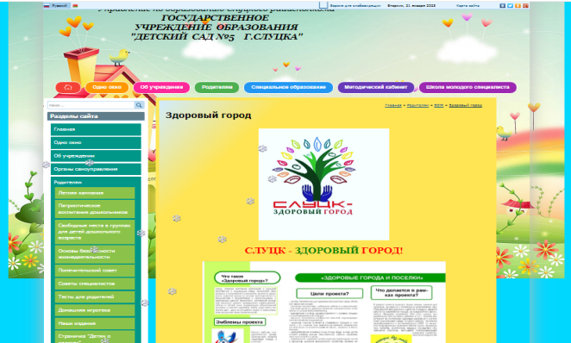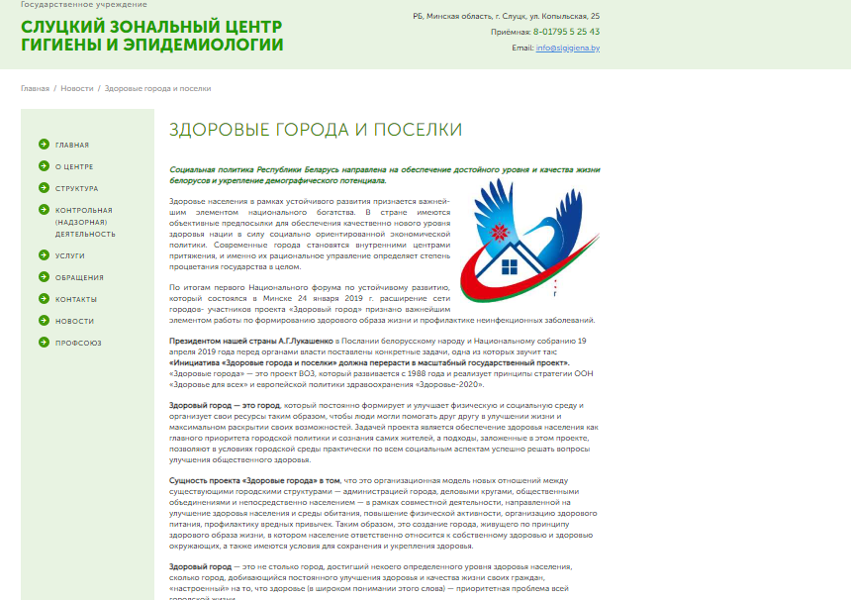
ИНФОРМАЦИОННО-ОБРАЗОВАТЕЛЬНЫЕ МАТЕРИАЛЫ О ПРОЕКТЕ
В рамках проекта разрабатываются и издаются информационно-образовательные материалы по профилактике заболеваний, ЗОЖ (с использованием эмблемы проекта), о Проекте, ведомственная газета «ЗОЖ». В 2025 издавалась сувенирная продукция (закладки, магниты, ручки, календари и др.).
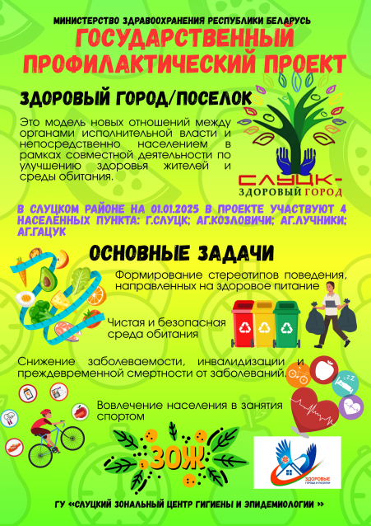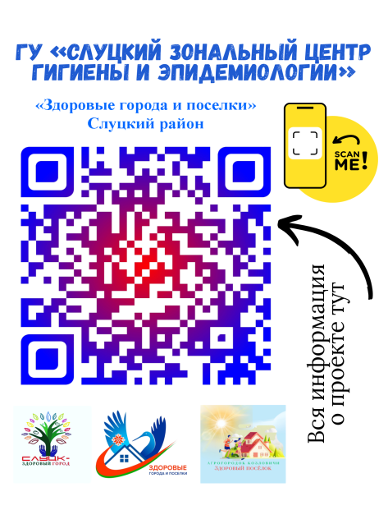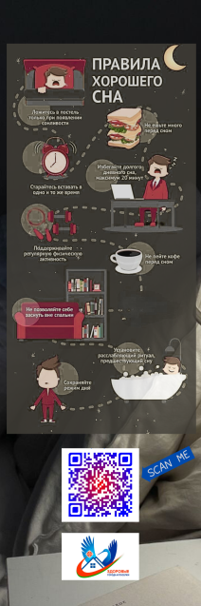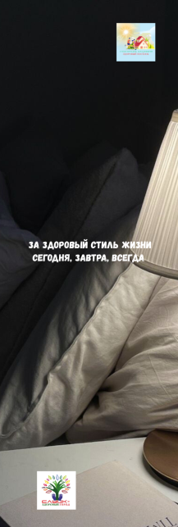
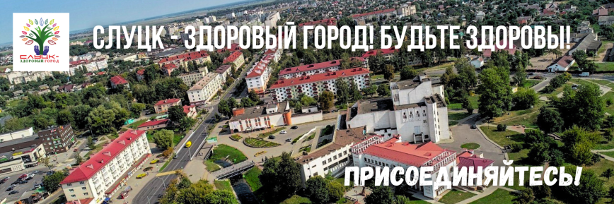
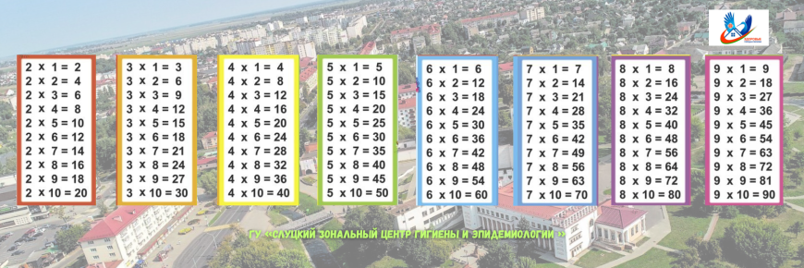
ЗАКЛЮЧЕНИЕ О СОСТОЯНИИ ПОПУЛЯЦИОННОГО ЗДОРОВЬЯ И СРЕДЫ ОБИТАНИЯ НАСЕЛЕНИЯ
В г.Слуцке продолжается активная работа всех ведомств по созданию здоровьесберегающей среды жизнедеятельности, укреплению здоровья, профилактике болезней и снижению распространенности поведенческих рисков среди населения.
На промышленных и сельскохозяйственных субъектах хозяйствования, где обеспечиваются удовлетворительные санитарно-гигиенические условия, постепенно снижается процент работающих, во вредных и опасных условиях труда.
Обеспечено стабильно высокое качество выпускаемых продуктов питания по параметрам гигиенической безопасности, отмечается положительная динамика улучшения санитарного-гигиенического состояния предприятий пищевой промышленности, общественного питания и продовольственной торговли.
Население обеспечивается доброкачественной водопроводной питьевой водой, организация планово-регулярной санитарной очистки населенных пунктов оценивается как положительная.
Несмотря на наличие рисков для формирования здоровья населения, состояние популяционного здоровья и среды обитания населения г.Слуцка оценивается удовлетворительно.

